Scaling

Etape 1 : Déploiement d’une application

- Créer un fichier yml de déploiement et un service k8s

touch hostname.yml
nano hostname.yml

hostname.yml

apiVersion: extensions/v1beta1
kind: Deployment
metadata:
name: hostname-v1
spec:
replicas: 1
selector:
matchLabels:
app: hostname
strategy:
rollingUpdate:
maxSurge: 1
maxUnavailable: 1
type: RollingUpdate
template:
metadata:
labels:
app: hostname
version: v1
spec:
containers:
- image: prefix/hostname:v1
imagePullPolicy: Always
name: hostname
resources: {}
restartPolicy: Always
---
apiVersion: v1
kind: Service
metadata:
labels:
app: hostname
name: hostname
spec:
ports:
- port: 80
protocol: TCP
targetPort: 80
selector:
app: hostname
sessionAffinity: None
type: LoadBalancer

Remplacer le code en rouge prefix par le nom du serveur de connexion ACR, obtenu à l’aide de la commande suivante :

Etape 2 : Déployer l’application

Pour déployer votre application, utilisez la commande kubectl apply.

kubectl apply -f hostname.yml

Pour surveiller la progression, utilisez la commande kubectl get service

kubectl get svc hostname -w

Dans un premier temps, la valeur EXTERNAL-IP du service azure-vote-front est indiqué comme étant en attente (pending)

Quand l’adresse EXTERNAL-IP passe de l’état pending à une adresse IP publique réelle, utilisez CTRL-C pour arrêter le processus de surveillance kubectl.

L’exemple de sortie suivant montre une adresse IP publique valide affectée au service :

Pour voir l’application en action, ouvrez un navigateur web en utilisant l’adresse IP externe de votre service :

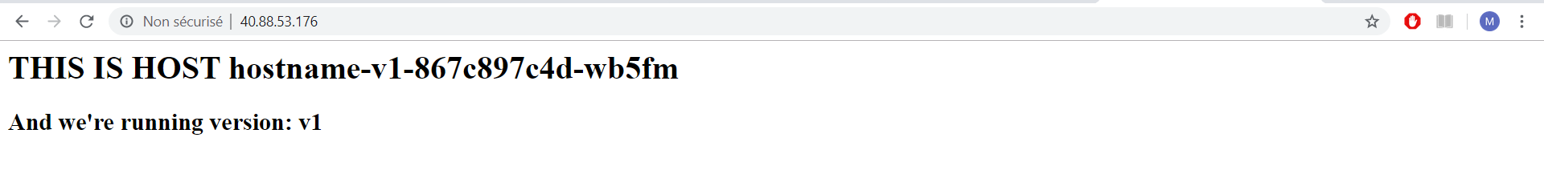

Etape 3 : Mettre à l’échelle des applications dans Azure Kubernetes Service

Mettre à l’échelle des pods manuellement

Pour voir le nombre et l’état des pods de votre cluster

kubectl get pods

Pour changer manuellement le nombre de pods dans le déploiement

kubectl scale --replicas=5 deployment/hostname-v1

Réexécutez la commande kubectl get pods pour vérifier qu’AKS crée les pods supplémentaires.

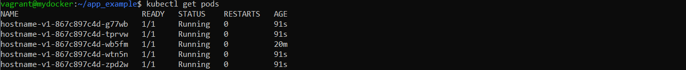

Mettre à l’échelle les pods automatiquement

Kubernetes prend en charge la mise à l’échelle automatique des pods horizontaux pour ajuster le nombre de pods dans un déploiement en fonction de l’utilisation du processeur ou d’autres métriques.

Pour utiliser la mise à l’échelle automatique, tous les conteneurs de vos pods et vos pods doivent avoir des demandes et limites de processeur définies.

Editer le fichier hostname.yml et la section resources ajouter le code en rouge comme suit :

…
spec:
containers:
- image: k8scourse.azurecr.io/hostname:v1
imagePullPolicy: Always
name: hostname
resources:
requests:
cpu: 250m
limits:
cpu: 500m
restartPolicy: Always

Update the hostname deployment CPU requests and limits to the following :

kubectl apply -f hostname.yml

La commande kubectl autoscale pour effectuer un scaling automatique du nombre de pods dans le déploiement

kubectl autoscale deployment hostname-v1 --cpu-percent=50 --min=3 --max=10

Pour voir le nombre et l’état des pods de votre cluster

kubectl get pods

Si l’utilisation moyenne du processeur sur tous les pods dépasse 50 % de l’utilisation demandée, l’outil de mise à l’échelle automatique (ou « autoscaler ») fait passer le nombre de pods à 10 instances, au maximum.
Un minimum de 3 instances est ensuite défini pour le déploiement

Pour voir l’état de la mise à l’échelle automatique, utilisez la commande kubectl get hpa comme suit

kubectl get hpa

